Покорителям Монче-тундры

В 2017 г. город Мончегорск отмечает свое 80-летие. И неудивительно, что в эти дни мы еще раз вспоминаем тех, кто с геологическим молотком, кайлом и лопатой прорывался в заповедную сокровищницу заполярных недр. Свидетельствует об этих замечательных людях и важных событиях памятник «Покорителям Монче-тундры», который встречает и провожает всех, кто приезжает в город металлургов – Мончегорск.
В конце 1920-х–начале 1930-х гг. началась разведка природных богатств Монче-тундры геологическими экспедициями. Здесь было обнаружено богатейшее месторождение медно-никелевых руд. С этого времени, говоря словами А.Е. Ферсмана, «начались разведки, зашумели моторы буровых станков. В тихом, старом заповедном лесу, где еще ходили дикие олени и лоси, стали прокладывать дороги, рубили деревья, взрывали камни, строили землянки, дома. Началась новая жизнь, предвестник будущей стройки».
Сейчас, когда от тех незабываемых дней нас отделяет много десятилетий, порою в двух словах укладываются события героической эпохи строительства нового города в тундре. Но эта краткость обманчива. За короткими строчками стоит длинная цепь тяжелых испытаний, суровость первых троп и повседневный будничный героизм покорителей тундры. Они шли в глубь тундры без дорог, без переправ через ручьи и реки, жили в палатках, страдали от мошкары и комарья, ждали с нетерпением самолета, который приносил на своих крыльях добрые вести с «Большой земли» и продовольствие. Глубокое уважение вызывают эти самоотверженные люди.
Их эстафету подхватили строители, металлурги, которые в суровой Монче-тундре в короткие сроки построили город и комбинат «Североникель», а в годы Великой Отечественной войны ушли на фронт защищать Монче-тундру и Советское Заполярье.
В память о покорителях и защитниках Монче-тундры было решено возвести обелиск. Архивные документы позволяют нам познакомиться с историей создания этого памятника. Интересно отметить тот факт, что от задумки до воплощения идеи установки памятника прошло более 10 лет.
Еще в июле 1966 г. был составлен эскизный проект обелиска «Покорителям и защитникам Монче-тундры», а также определена его примерная стоимость – 25 тысяч рублей. А в 1967 г. Мончегорский городской Совет депутатов трудящихся объявил конкурс на разработку проекта обелиска, который должен был олицетворять величие подвига поколения первых жителей города.
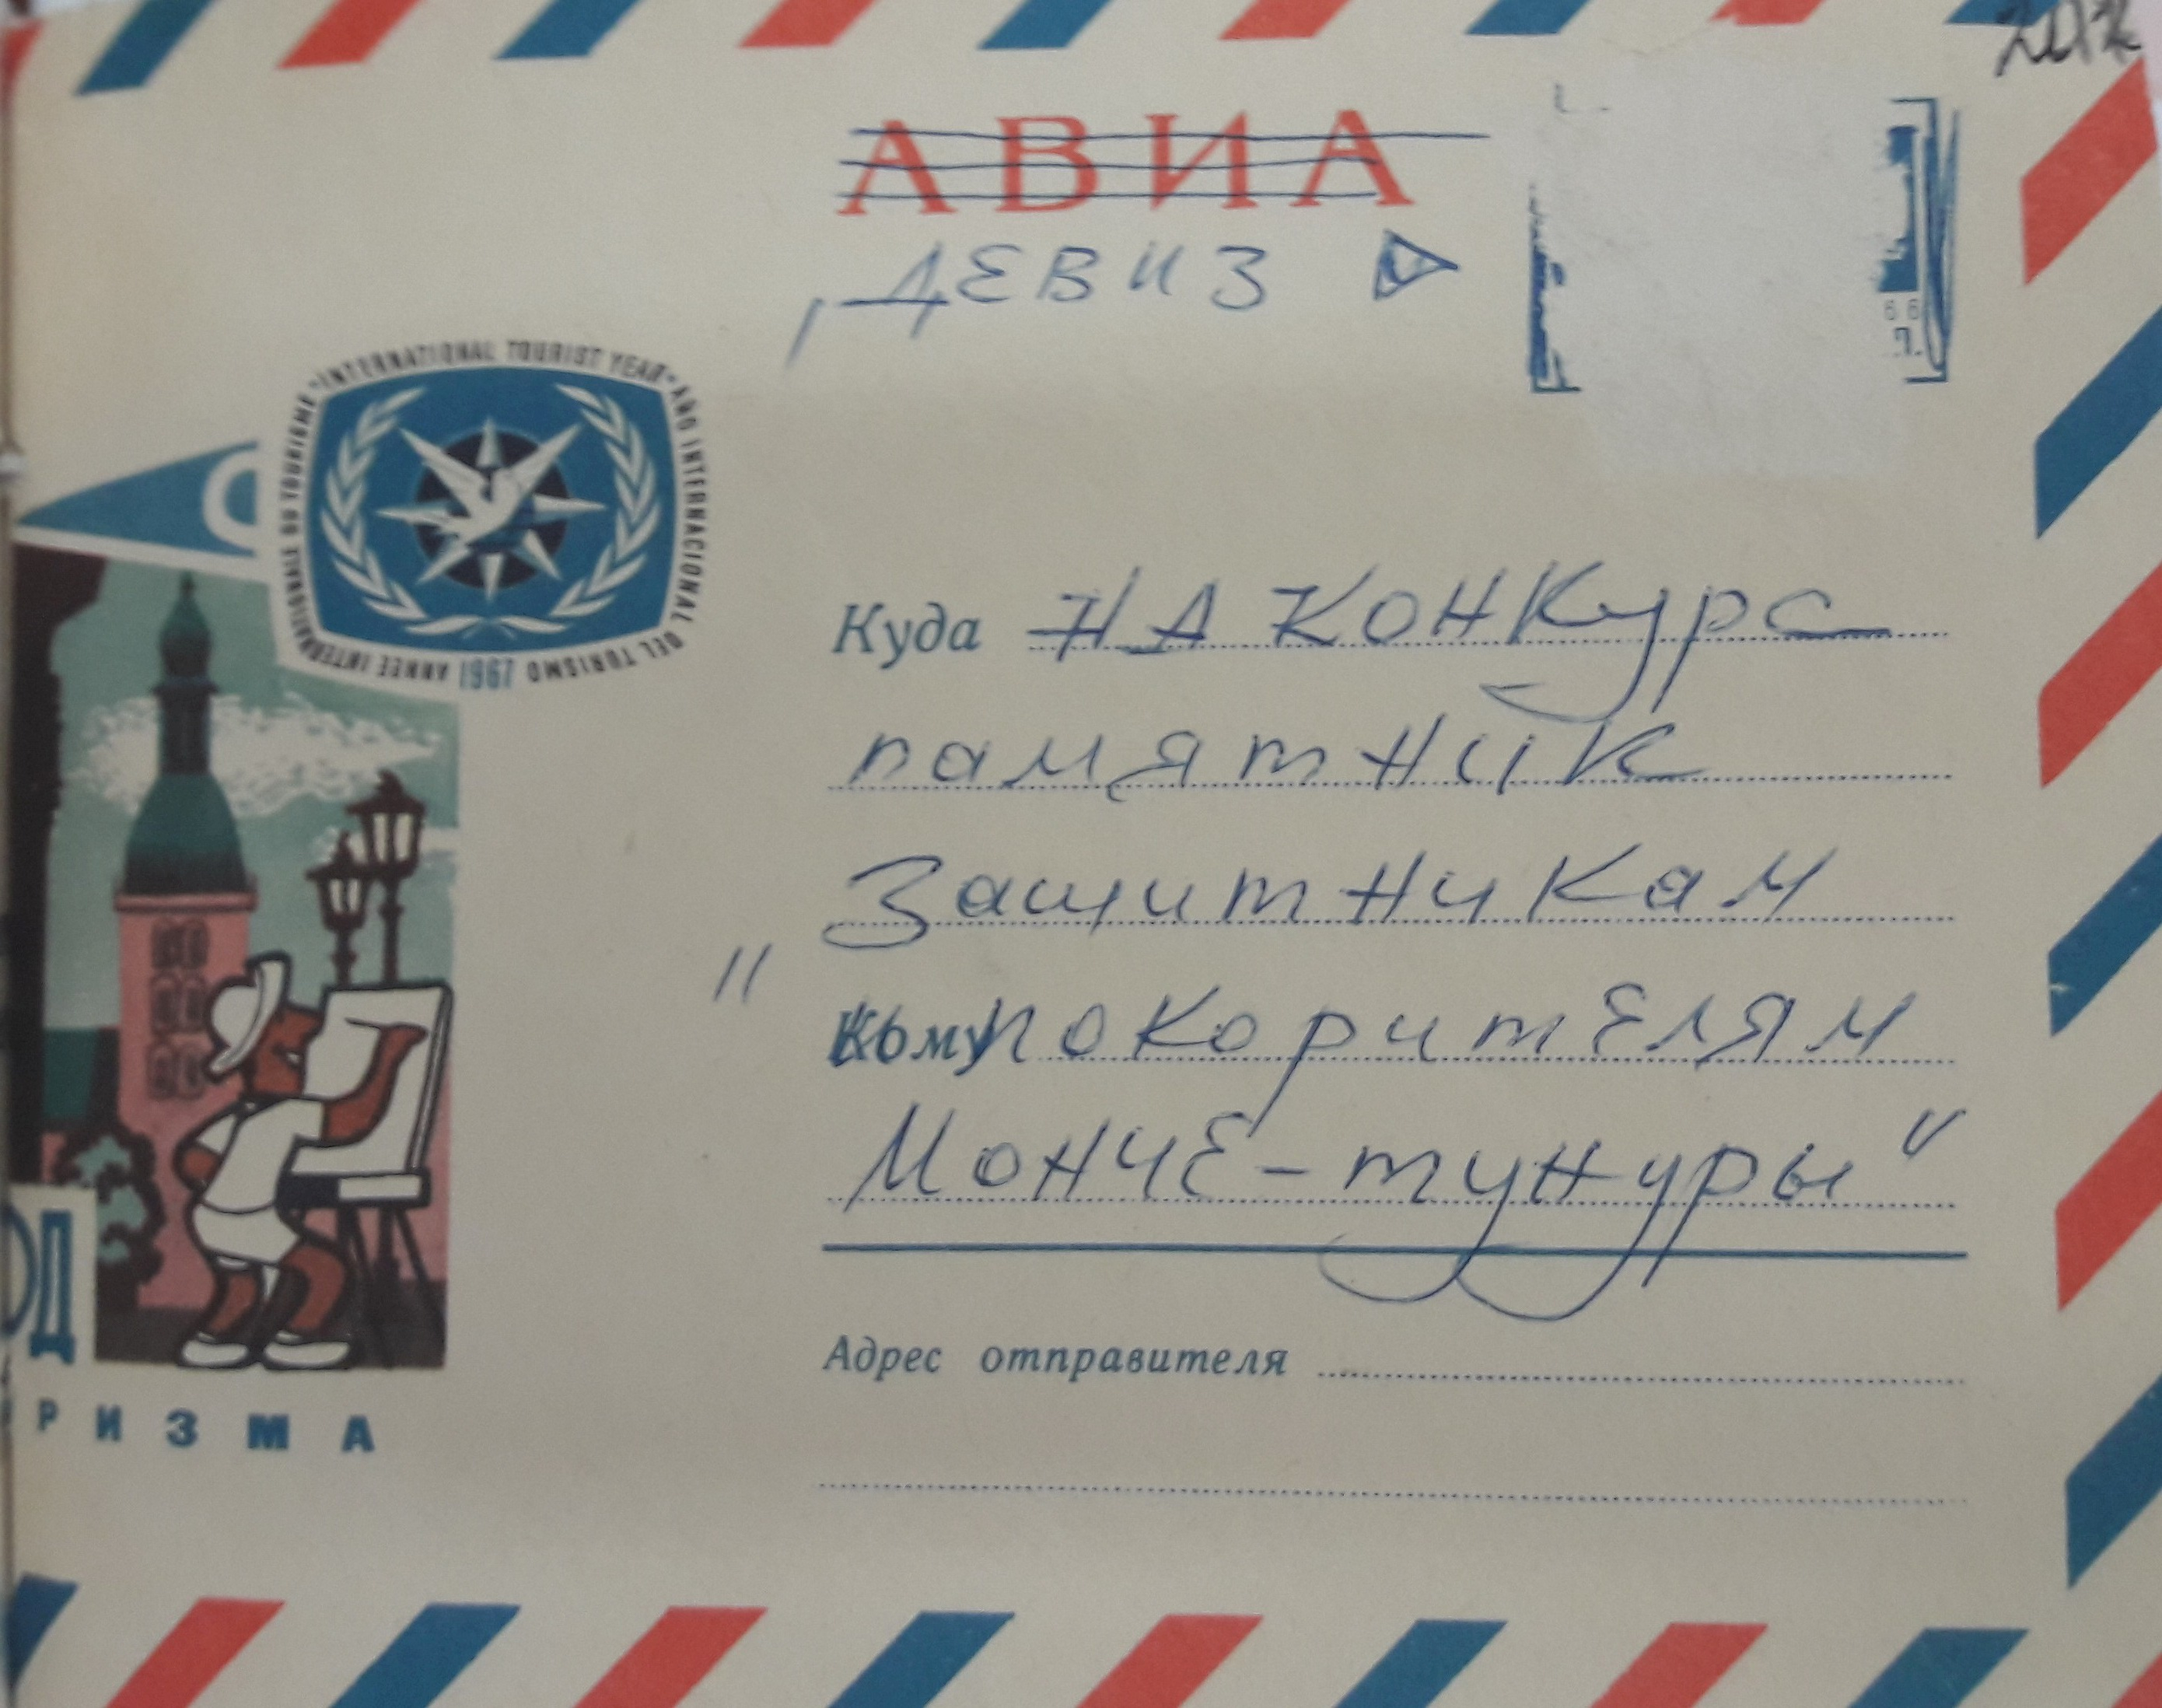
Уже в сентябре 1967 г состоялась закладка будущего памятника, хотя окончательного проекта обелиска еще не было.
Через год, 17 июля 1968 г., городское жюри рассмотрело четыре проекта памятника. Одним из условий конкурса было представление девиза и идеи памятника. Авторы представили свои проекты под девизами: «Красный факел», «Лучи», «Рыбка», «Марка».

Вот, например, Б.Н.Бродский и В.И. Чудзин (в документах встречается написание Гудзин) предложили идею монумента: «В тундру пришло солнце». Авторы проекта представили «символическое изображение кусочка солнца с вмонтированной в него эмблемой Советского государства, которое направило вдохновенные лучи света нового общества туда, где царили холод и беспросветная мгла. Свершилось чудо: Монче-тундра ожила. Пришли посланцы народа: геологи, строители, металлурги - и согретые животворными лучами преобразили тундру в цветущий край».
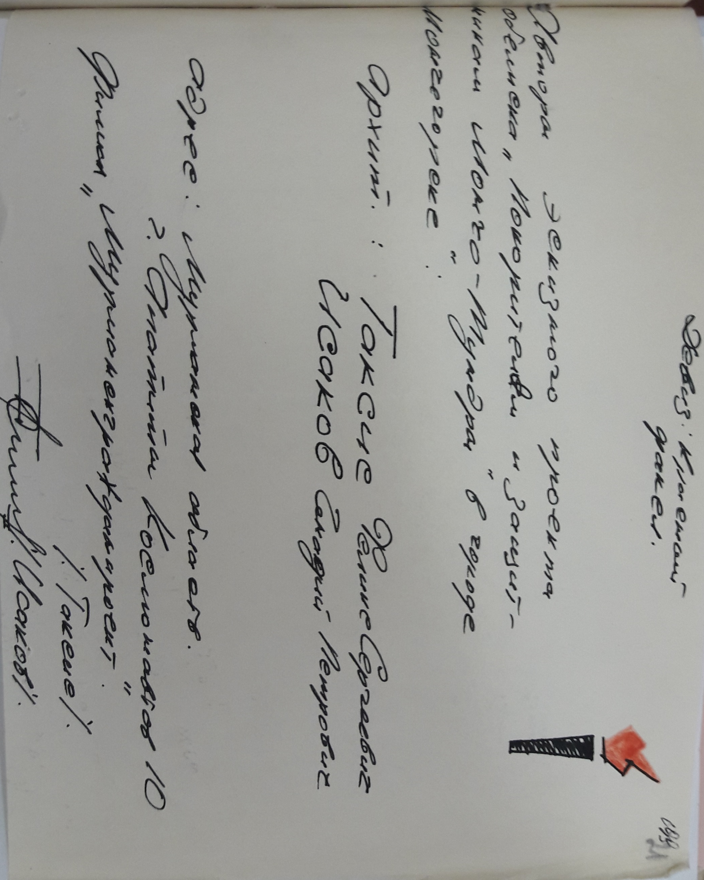
По решению компетентного жюри первая премия и право проектирования обелиска были присуждены авторскому коллективу, участвовавшему в конкурсе под девизом «Красный факел». Архитекторы Ф.С. Таксис и Г.П. Исаков предложили разместить обелиск на центральной площади г. Мончегорска.
Ф.С. Таксис и Г.П. Исаков в содружестве со скульптором Г.А. Глухих создали окончательный вариант проекта памятника «Покорителям и защитникам Монче-тундры».
Тема первооткрывателей и защитников Монче-тундры авторами решается символической фигурой первопроходца на вертикальной стеле, высота которой 11 метров. Скульптура первопроходца выполнена в бронзе, отлита на Ленинградском заводе художественного литья «Монументскульптура». Принято считать, что её высота 4,5 метра, но в архивных документах встречаются и другие данные. Так, в паспорте памятника указана высота скульптуры 5 метров.
Стела располагается на постаменте, который с боковых сторон решен в виде пандусов, придающих дополнительную динамику. Все сооружение объединяет площадка со ступенями и отделяется от проезжей части поребриком.
Чтобы памятник органически вписывался в архитектуру площади, следовало тщательно продумать, как расположить его, не нарушив архитектурный ансамбль, так как здания, расположенные на ней, разнохарактерные по своему назначению. Кроме того, они разные и в высотном отношении.
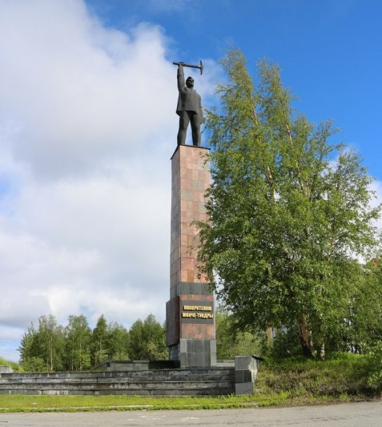
Этот вопрос неоднократного обсуждался на заседании художественно-экспертного совета, где было решено, что монумент должен занимать ключевое место площади, на которой расположены гостиница, Дворец культуры, Дом Советов, два жилых дома.
В 1972 г. в состав авторского коллектива был включен архитектор Г.Я. Нагорянский, который оказал существенную помощь в решении градостроительных задач.
Сооружение обелиска было осуществлено Мончегорским ремонтно-строительным управлением, строительными управлениями «Жилгражданстрой» и «Спецстрой» треста «Кольстрой». Работы по сооружению обелиска закончены 20 сентября 1977 г.
24 сентября 1977 г. государственная комиссия, назначенная распоряжением Мурманского облисполкома, приняла обелиск «Покорителям Монче-тундры» с общей оценкой исполнения работ «хорошо».
На этом история памятника не закончилась. В 1979 г. областной отдел по делам строительства и архитектуры по поручению Мурманского облисполкома обратился к директору Мончегорского филиала «Гипроникель» С.В. Короткову с просьбой разработать проект переноса памятника «Покорителям Монче-тундры» в Мончегорске на новое место. А на центральной площади города в связи со 110-летием со дня рождения В.И. Ленина планировали установить скульптуру вождя. Работу по переноске памятника поручили архитектору М.Т. Гарелику.
С 1981 г. монумент располагается на въезде в город Мончегорск, который по праву считается одним из самых красивых городов Северо-Запада России.
А обелиск «Покорителям Монче-тундры» – своеобразный символ уважения к людям, которые построили крупнейший промышленный центр медно-никелевого производства в нашей стране.

